Kedves Versenyző! A versenyben a feladatlapon szereplő eljárásneveket használd a megadott paraméter sorrenddel! A programjaidat a munka végeztével mentened kell a versenybizottság által adott kód szerint.
1.feladat: Foltvarrás (18 pont)
A világ számos táján használják fel a legapróbb textildarabokat is és készítenek belőle különböző használati tárgyakat. Készítsd el az alábbi mintákat, amelyeknek neve is van! Az eljárások feleselőfeleség :oldal, töviskoszorú :oldal és hollandrózsa :oldal. Az :oldal paraméter a rajz nagyságát határozza meg.
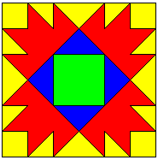 | 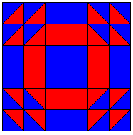 | 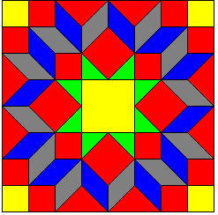
feleselőfeleség 50 | töviskoszorú 50 | hollandrózsa 50
2. feladat: Fürtös virágzat (30 pont)
Fürtös virágzatú növényeken a virágok többféleképpen helyezkedhetnek el. Készítsd el a mintán látható kétféle virágzatot rajzoló eljárást (fürtös5 :darab :hossz : méret, fürtös6 :darab :hossz : méret)! Segítségként: a piros virágok különböző tollvastagsággal rajzolt pontok.
A fürtös5-nél a :darab a virágok száma, a :méret a két szélső virág mérete (befelé haladva a virágok mérete egyesével csökken). A szár az elágazásig és a középső virág ága :hossz méretű, az összes ág ugyanabban a magasságban ér véget. A két szélső virág ága egymással 90 fokos szöget zár be, a virág ágak közötti szög egyforma. A virágok száma biztos páratlan,.
A fürtös6-nál minden függőleges szakasz :hossz méretű, a jobb szélső virág :méret méretű, a méret az ágakon felfelé haladva egyesével csökken. Az összes ág ugyanabban a magasságban ér véget
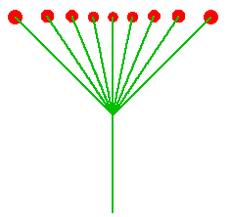 | 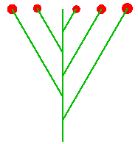
fürtös5 9 30 15 | fürtös6 5 90 15
3. feladat: Mozaik (17 pont)
Egy mozaikot körökből építünk fel. A körök sorokba rendezhetők (sor1 :m :h, sor2 :m :h), ahol a sorok :m darab alapelemet tartalmaznak. Az alapelem a mintának megfelelően 5 körből áll. Sorok alkalmas egymás mellé helyezésével készíts mozaikot (mozaik :n :m :h), amelynek belsejében :n darab sor2 típusú sor található!
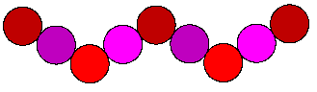 | 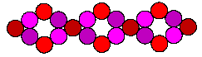 | 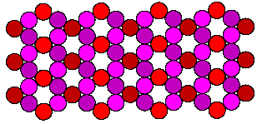
sor1 2 40 | sor2 3 20 | mozaik 3 4 15
4. feladat: Fraktál (10 pont)
Egy fraktál egy :h hosszúságú szakaszból növekszik, a minta szerint. Figyelem: a fordulatok iránya minden második szinten ellenkezőjére változik! Készítsd el a fraktált rajzoló eljárást (fraktál :n :h), ahol :h a kiinduló szakasz hossza; a :n pedig a fraktál szintje (azaz sorszáma)!
 | 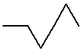 | 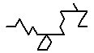 | 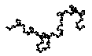
fraktál 1 100 | fraktál 2 100 | fraktál 3 100 | fraktál 6 100
Adott darabszámú fraktált elhelyezhetünk egy szabályos sokszög kerületén, szigetszerű alakzatokat létrehozva. Készítsd el a sziget rajzoló eljárást (szigetj :db :n :h, szigete :db :n :h), ahol a fraktált egy :db oldalszámú szabályos sokszög oldalaira helyezzük el az óramutató járása szerinti, iletve azzal ellentétes irányban!
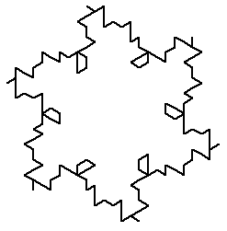 | 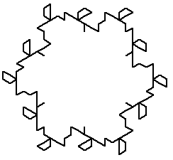 | 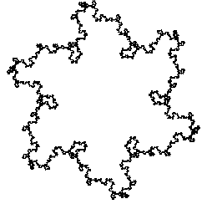 | 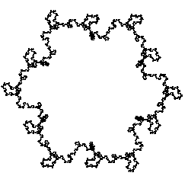
szigetj 6 3 100 | szigete 6 3 100 | szigetj 6 6 100 | szigete 6 6 100
Elérhető összpontszám: 75 pont

